SEMANA DEL 9 AL 13 DE MAYO DEL 2022
PLAN DE TRABAJO
ESCUELA PRIMARIA: ___________
SEXTO GRADO
MAESTRO (A): _________________
 | ASIGNATURA | APRENDIZAJE ESPERADO | ACTIVIDADES | SEGUIMIENTO Y RETROALIMENTACIÓN
LUNES | Vida Saludable | Practica hábitos de higiene y limpieza que favorecen el cuidado de sí, con base en la importancia que tiene para su salud. | Recordar cuáles son los hábitos de higiene que más implementan en su vida diaria. Anotar en el cuaderno porque son tan importantes para ti y para tu familia seguir implementando los hábitos de higiene. Para finalizar elabora un dibujo para representar los hábitos mencionados anteriormente.
 | Educación Socioemocional | Reflexiona sobre cómo puede responder a las diversas emociones relacionadas con el miedo, identifica la intensidad en cada una y cómo las puede aprovechar para el bienestar propio y de los demás | Dictar al alumno la siguiente información:  Es normal que los niños tengan miedo a veces. El miedo es una emoción que puede ayudar a los niños a ser cautos. Lo nuevo, lo grande, lo ruidoso o lo distinto pueden dar miedo al principio.  ¿En qué situaciones haz sentido miedo? ¿Cómo crees que pueden vencerlo?  Solicitar a los alumnos que escriban en su cuaderno un listado con todas aquellas cosas que les causen miedo, pero que estén dispuestos a enfrentarlo y superarlo.
 | Lengua materna | Revisa y difunde un texto en el que contrasta información sobre un tema y lo  difunde | Analizar la información del siguiente recuadro, posteriormente elaborar un cartel en el cuaderno, donde se exprese los beneficios y desventajas de la medicina tradicional o natural, así mismo como la medicina química (alopática).  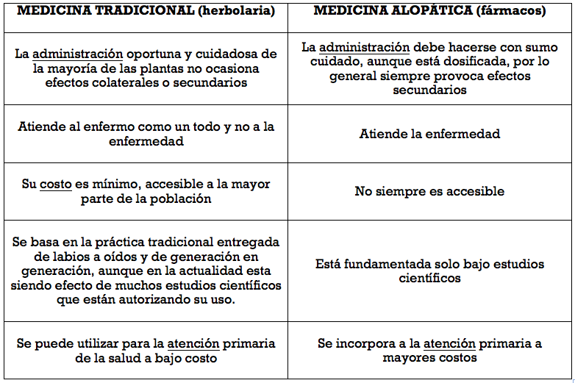  Analizar los carteles en plenaria para su retroalimentación.
 | Historia | Identifica  algunos rasgos de las culturas de Asia  del siglo V al XV y sus aportaciones al  mundo | Analizar el tema India, “China y Japón del siglo v al XV” (China) el cual se encuentra ubicado en la página 97 de tu libro de texto posteriormente resuelve las siguientes preguntas en tu cuaderno:  ¿Cuántos años duro en construirse la muralla china y para que se realizo?  ¿En qué radicaba la fuerza de su sociedad?  ¿Por qué dinastías fueron gobernados los chinos?  ¿Qué inventaron?  ¿Qué le dieron al mundo?  Analizar las respuestas en plenaria para su retroalimentación.
 | Geografía | Reconoce  factores que inciden en la calidad de  vida de la población en el mundo | Analizar el anexo #1 el cual se encuentra ubicado al final de este documento, subrayar las ideas más relevantes, posteriormente escribir en el cuaderno, tu punto de vista sobre las condiciones que existen en México para lograr una calidad de vida digna para la población, puedes utilizar las siguientes preguntas para orientar tu escrito:  ¿Existen las condiciones para una vida digna para todas las personas en México?  ¿Según el texto que leíste como se encuentra México con respecto a otros países en la calidad de vida?  ¿Qué le falta a México para garantizar una calidad de vida optima en su población?  Analizar las reflexiones en plenaria para su retroalimentación.

 | ASIGNATURA | APRENDIZAJE ESPERADO | ACTIVIDADES | SEGUIMIENTO Y RETROALIMENTACIÓN
MARTES | Matemáticas | Resuelve problemas que impliquen calcular una  fracción de un número natural, usando la expresión “a/b de n”. | Resolver los siguientes problemas en el cuaderno:  1.-En un grupo de 28 alumnos, ¼ del total son mayores de 12 años.  ¿Cuántos tienen menos de 12 años?  ¿Qué parte del grupo tiene menos de 12 años?  2.-En una heladería hay 380 helados en total, de los cuales 2/6 son de vainilla y el resto de chocolate.  ¿Cuántos helados de chocolate son?  ¿Qué parte del total de helados son de chocolate?  Calcular los resultados de las siguientes expresiones:  Analizar las respuestas en plenaria para su retroalimentación.
 | Ciencias naturales | Compara los efectos de la fuerza en el funcionamiento  básico de las máquinas simples y las ventajas de su uso | Como se analizo anteriormente el funcionamiento básico de las maquinas simples y sus ventajas, completar la siguiente tabla en el cuaderno sobre el uso diario que se le podría dar a estas maquinas simples:  Maquina simple Ilustración ¿Qué uso le darías en la vida diaria? Ventajas Desventajas  Rampa o plano inclinado  La rueda  palanca  Cuña  Analizar las respuestas en plenaria para su retroalimentación.
 | Lengua materna | Reflexiona en torno a diferentes manifestaciones  culturales y lingüísticas de México | México es un país multicultural, es decir, en el se mezcla una gran cantidad de culturas y, por supuesto, de lenguas.  Responder en el cuaderno a manera personal las siguientes preguntas:  ¿Por qué crees que un gran número de lenguas indígenas están a punto de desaparecer?  ¿Por qué es importante conocer el legado de nuestros antepasados?  Escribe las palabras que conozcas en una lengua indígena y su significado:  ¿Qué grupos indígenas habitan en tu comunidad o municipio?  ¿Cómo se puede evitar la discriminación hacia los grupos indígenas?  Analizar las respuestas en plenaria para su retroalimentación.
 | Historia | Identifica algunos rasgos de las culturas de Asia del siglo V al XV y sus aportaciones al  mundo | Analizar el tema India, “China y Japón del siglo v al XV” (Japón) el cual se encuentra ubicado en las página 98 del libro de texto, recordar los temas anteriormente analizados (India, China) posteriormente en el cuaderno completar la siguiente tabla comparativa de las culturas de Asia:  INDIA CHINA JAPÓN  ¿Quiénes gobernaban?  Aportaciones al mundo  Religión  Características más importantes  Analizar las respuestas en plenaria para su retroalimentación.
 | ASIGNATURA | APRENDIZAJE ESPERADO | ACTIVIDADES | SEGUIMIENTO Y RETROALIMENTACIÓN
MIÉRCOLES | Cívica y ética en dialogo | Comprende los retos y límites de las autoridades en el ejercicio de su poder dentro del marco de un Estado de derecho democrático, basado en la Constitución, las leyes nacionales y los acuerdos internacionales | De manera grupal leer la página 126 del libro de cívica y ética. Posteriormente escribir en el cuaderno 3 ideas donde se ejerza la democracia y 3 ideas donde se violenta el uso de la democracia en nuestro país.  Agregar ilustraciones para complementar tu trabajo.  Al finalizar analizar los trabajos de todo el grupo para retroalimentar.
 | Artes | Utiliza la forma, el color y los sonidos para construir la  historia de un personaje | Pedir a los alumnos que observen lo que encuentras a su alrededor, objetos, sonidos, colores y crear un personaje con su imaginación. Descríbelo y realiza un dibujo de él para posteriormente exponerlo al resto del grupo.
 | Formación cívica y ética | Comprende los retos y límites de las autoridades en el  ejercicio de su poder dentro del marco de un Estado de derecho democrático, basado en la Constitución, las leyes nacionales y los acuerdos internacionales | Copiar la siguiente información en su cuaderno.  Los 3 poderes políticos en México.
 | Matemáticas | Resuelve problemas que impliquen calcular una fracción de un número natural, usando la expresión “a/b de n”. | Resolver el desafío matemático #62 “Plan de ahorro” el cual se encuentra ubicado en la páginas 120 del libro de texto.  Analizar las respuestas en plenaria para su retroalimentación.
 | Lengua materna | Conoce y aprecia diferentes manifestaciones culturales y lingüísticas de México.. | Escribir en el cuaderno el poema “Nos iremos” escrito por Netzahualcóyotl y traducido por Miguel León-Portilla el cual se encuentra ubicado en la página 138 del libro de texto.  Posteriormente responder en el cuaderno:  ¿De qué trato el poema?  Qué significa para ti la expresión “¿acaso de verdad se vive en la tierra?  ¿Qué similitudes encuentras entre el poema en español y náhuatl?  ¿Quién fue Netzahualcóyotl?  Analizar las respuestas en plenaria para su retroalimentación.
 | ASIGNATURA | APRENDIZAJE ESPERADO | ACTIVIDADES | SEGUIMIENTO Y RETROALIMENTACIÓN
JUEVES | Matemáticas | Resuelve problemas que impliquen calcular una  fracción de un número natural, usando la expresión “a/b de n” | Resolver el desafío matemático #63 “Cuerpos idénticos” que se encuentra ubicado en las página 121 del libro de texto.  Analizar las respuestas en plenaria para su retroalimentación.
 | Geografía | Reconoce factores que inciden en la calidad de  vida de la población en el mundo. | Observar las imágenes que se encuentran ubicadas en el anexo #2 al final de este documento, posteriormente responder los siguientes cuestionamientos en el cuaderno:  ¿Qué contrastes encuentras entre ambas imágenes?  ¿Cómo piensas que es un día de clases en cada una de las escuelas?  ¿Encuentran algunas similitudes con su escuela o lugar en donde viven?  ¿Cuáles?  ¿Qué carencias necesitarían erradicar de su localidad para tener una óptima calidad de vida?  Analizar las respuestas en plenaria para su retroalimentación.
 | Lengua materna | Analiza un texto  lírico tradicional cambiando el género musical | Elaborar un cartel en el que se exprese, la importancia de la preservación de las lenguas indígenas en México, así como los motivos por los cuales están desapareciendo.  Puedes tomar como ejemplo el cartel que se encuentra ubicado en el anexo #3 el cual se encuentra al final de este documento.  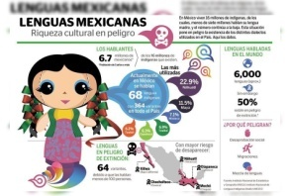  Exponer los carteles en plenaria para su retroalimentación, posteriormente colocarlos en diferentes puntos de la escuela para la difusión de su información.
 | Ciencias naturales | Argumenta la importancia de los instrumentos ópticos en la investigación científica y en las actividades cotidianas. | Analizar el tema aprovechamiento de la formación de imágenes en espejos y lentes (espejos planos y curvos) el cual se encuentra ubicado en la páginas 115 y 116 del libro de texto, posteriormente responder las siguientes preguntas en el cuaderno:  ¿Qué es la reflexión?  ¿Qué es la luz?  ¿Qué es un espejo cóncavo?  ¿Cuál es su función?  ¿Qué es un espejo convexo?  Elaborar un dibujo que represente el espejo cóncavo y el espejo convexo.  Analizar las respuestas en plenaria para su retroalimentación.
 | ASIGNATURA | APRENDIZAJE ESPERADO | ACTIVIDADES | SEGUIMIENTO Y RETROALIMENTACIÓN
VIERNES | Vida saludable | Participa en la promoción de hábitos de higiene y limpieza para cuidar el medio ambiente, en el entorno familiar, escolar y comunitario. | Formar equipos de cuatro integrantes para elaborar un guion de comercial, en donde inviten a la comunidad en general a mantener hábitos de higiene y a cuidar el medio ambiente.  Presentar su trabajo frente al grupo.  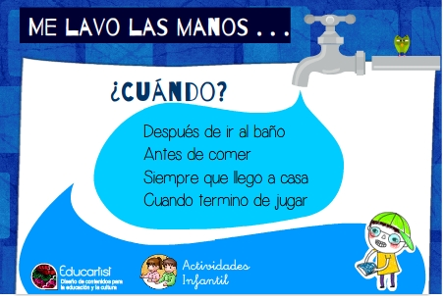
 | Matemáticas | Resuelve problemas que impliquen calcular una  fracción de un número natural, usando la expresión “a/b de n” | Juan ha tomado el habito del ahorro, durante un mes, ahorro 1/3 cada semana del total de dinero que le daban sus padres para sus gastos, completa el siguiente cuadro para saber cuánto ahorro. ¿Cuánto dinero ahorro en total durante un mes?  Semana 1 Semana 2 Semana 3 Semana 4  Dinero que le dieron sus padres $123 $93 $147 $111  Dinero que ahorro  Calcular los resultados de las siguientes expresiones:  ¾ de 275 =  1/6 de 435 =  4/10 de 590 =  Analizar las respuestas en plenaria para su retroalimentación.
 | Artes | Asiste u observa espectáculos escénicos que ofrecen la Secretaría de Cultura  Federal o las Secretarías de Educación y Cultura Estatales, Municipales u otros, para público infantil y juvenil | De manera individual escribir en el cuaderno las características principales que debe tener la presentación de una obra de teatro.  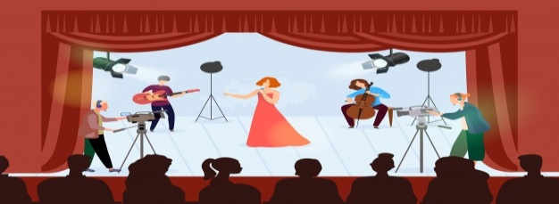
 | Educación socioemocional | Valora las diferentes reacciones producidas por las emociones relacionadas con el miedo, y las regula de acuerdo con el estímulo que las provocan, así como al logro de metas personales y colectivas | De manera grupal dar respuesta a la siguiente pregunta:  ¿Recuerdas cuales fueron tus miedos más frecuentes cuando eras pequeño?  Escribir en el cuaderno cuales fueron sus miedos anteriormente y que fue lo que hicieron para superarlos.  Compartir las respuestas anotadas con sus compañeros.
ANEXO #1
México ha avanzado en gran medida en la última década en la mejora de la calidad de vida de sus ciudadanos, especialmente en las áreas de educación, salud y empleo. No obstante, México obtiene buenos resultados solo en unas cuantas medidas de bienestar en comparación con la mayoría de los demás países incluidos en el Índice para una Vida Mejor. México se ubica por arriba del promedio en compromiso cívico, pero por debajo del promedio en las dimensiones de empleo y remuneración, satisfacción, estado de la salud, calidad medioambiental, vivienda, ingreso y patrimonio, sentido de comunidad, balance vida-trabajo, seguridad personal, y educación y competencias. Estos resultados se basan en una selección de datos disponibles.
Aunque el dinero no puede comprar la felicidad, es un medio importante para lograr estándares de vida más elevados. En México, el ingreso familiar disponible neto ajustado promedio per cápita es considerablemente menor que el promedio de la OCDE de 33 604 USD al año. En términos de empleo, cerca del 61% de las personas de entre 15 y 64 años de edad en México tienen un empleo remunerado, cifra menor que el promedio de la OCDE de 68%. Cerca del 79% de los hombres tienen un empleo remunerado, en comparación con el 45% de las mujeres. En México casi el 29% de los empleados tienen un horario de trabajo muy largo, una de las cifras más altas de la OCDE, donde el promedio es de 11%; y, entre ellos, el 36% de los hombres trabajan muchas horas en comparación con el 18% de las mujeres.
Tener un buen nivel educativo y de competencias es un requisito importante para encontrar empleo. En México, el 38% de los adultos de 25 a 64 años han terminado la educación media superior, cifra mucho menor que el promedio de la OCDE de 79% y la tasa más baja en los países de la Organización. Esto se aplica ligeramente más en el caso de los hombres que en el de las mujeres, ya que el 39% de ellos han terminado con éxito la educación media superior en comparación con el 37% de las mujeres. En lo que respecta a la calidad del sistema educativo, el estudiante promedio obtuvo un resultado de 416 puntos en lectura, matemáticas y ciencias en el Programa para la Evaluación Internacional de Alumnos (PISA, por sus siglas en inglés) de la OCDE. Este resultado es mucho menor que la media de la OCDE de 486.
En el campo de la salud, en México la esperanza de vida al nacer es de 75 años, cinco años menos que el promedio de la OCDE de 80 años y una de las tasas más bajas en la Organización. La esperanza de vida para las mujeres se sitúa en los 78 años, en comparación con 73 años para los hombres. El nivel de partículas atmosféricas PM2.5 —partículas contaminantes del aire lo suficientemente pequeñas como para penetrar en los pulmones y dañarlos— es de 15.6 microgramos por metro cúbico, cifra mayor que el promedio de la OCDE de 13.9 microgramos por metro cúbico. Asimismo, México tiene una actuación por debajo de la media de la OCDE en cuanto a la calidad del agua, pues el 68% de las personas dicen estar satisfechas con la calidad del agua, cifra considerablemente menor que el promedio de la OCDE de 81% y una de las tasas más bajas en la Organización.
En lo que concierne al ámbito público, en México hay un sentido moderado de comunidad y un moderado nivel de compromiso cívico: el 81% de las personas creen conocer a alguien en quien pueden confiar cuando lo necesiten, cifra considerablemente menor que el promedio de la OCDE de 89%. La participación electoral, una medida de la participación ciudadana en el proceso político, fue del 63% durante elecciones recientes, cifra menor que el promedio de la OCDE de 68%. La condición social y económica puede afectar los niveles de votación; sin embargo, en México existe poca diferencia entre los niveles de la sociedad.
En general, los mexicanos están satisfechos con su vida. Al pedírseles que calificaran su satisfacción general ante la vida en una escala de 0 a 10, los mexicanos le otorgaron una calificación promedio de 6.5, cifra que coincide con el promedio de la OCDE.

ANEXO #2

Anexo #3
